

Rychlý průvodce instalací

Outdoor Wireless-AG 54Mbps XRTM

Access Point

(Kompatibilní s 802.3af Standard PoE)

WPP54AG
WPP54AG verze s int. anténou
WPMA54AG

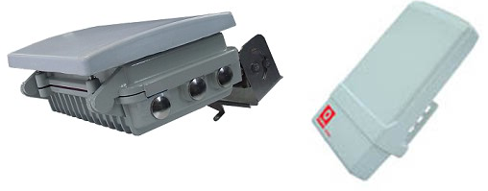

Obsah

1: Úvod......... 1
Obsah balení 2

2: Pojďme na to-Nastavení hardwaru 3

3: Přístup na webové rozhraní 6
Přístup na webové rozhraní pomocí uConfig 6
Manuální přístup na webové rozhraní 9

4: Vzhled panelu a popisky 11

5: Technické specifikace 14

ZÁRUČNÍ LIST......................................................................................19

Úvod

Compex WPP54AG/WPMA54AG Wireless-AG 54Mbps XR™ Access Point je vysoce výkonný outdoorový AP, který je vyroben jak pro podnikové, tak pro veřejné sítě. Je postaven na Atheros chipsetu a může se pochlubit svojí síťovou stabilitou a širokým pokrytím pro síťové připojení. WPP54AG/WPMA54AG vyhovuje standardům IEEE 802.11a/b/g a umožňuje vyskokorychlostní přenos dat až do 54Mbps za 2.4GHz. Oba modely mají stejné funkce liší se provedením outdoorovéhé šasí.

WPP54AG/WPMA54AG je schopný operovat v 6 různých módech jako např. Access Point Bridging, Access Point Client, Gateway, Wireless Routing Client, Point-to-Point and Point- to-Multi Point, což ho činí vhodným pro množství různých bezdrátových aplikací. Jelikož podporuje rozličné módy, vyhovuje WPP54AG/WPMA54AG různým požadavkům na rozmístění. Síťoví správci mohou použít vlastnosti SNMP protokolu, který je zahrnut do aplikace webového managementu, což znamená ulehčerní pro uživatelské nastavení. WPP54AG/WPMA54AG poskytuje širší pokrytí pro vaší síť, a to hlavně díky SMA anténě a dalekonosné nastavení parametrů. Integrované napájení přes ethernet (PoE) dovoluje, aby byl WPP54AG/WPMA54AG použit v oblastech, ve kterých není snadný přístup k elektrické zásuvce.

K zajištění bezpečnosti a ochraně soukromí je WPP54AG/WPMA54AG vybaven mnoha rozšířenými bezdrátovými bezpečnostními vlastnostmi jako např. Wi-Fi Protected Access (WPA), WPA2, MAC Address Filtering, IEEE 802.1x Authentication a 64/128-bit WEP (Wired Equivalent Privacy) a dokonce WPA v klientském modu, což slouží k zajištění bezpečnosti pro všechny uživatele v rámci stejného bezdrátového LAN, při udržování plného přístupu k podnikovým zdrojům.

WPP54AG/WPMA54AG také spojuje unikátní vlastnosti jako např. –vlastnost Parallel Broadband, která dovoluje seskupení šířky pásma a schopnost redundance při fail-over. Dalekonosné nastavení parametrů zajišťuje, aby WPP54AG/WPMA54AG sám vypočítal parametry jako např. time slots, ACK časové prodlevy a CTS časové prodlevy na bezdrátovém zařízení založeném na rozsahu požadavků zadaných z důvodu dosažení delšího rozsahu. Spanning Tree Protocol (STP), který poskytuje bezdrátové síti extra spolehlivost; síť se sama rekonfiguruje v případě, že dojde k změnám na síťovém připojení. Vlastnost pseudo VLAN napomáhá vytvoření bezdrátově izolovanému uzlu nebo pracovní skupině mezi bezdrátově připojenými klienty, což sllouží ke zvýšení síťového soukromí v bezdrátové LAN instalaci.

Obsah balení
Aktuální vzhled produktu se může mírně lišit, záleží to na verzi hardwaru.

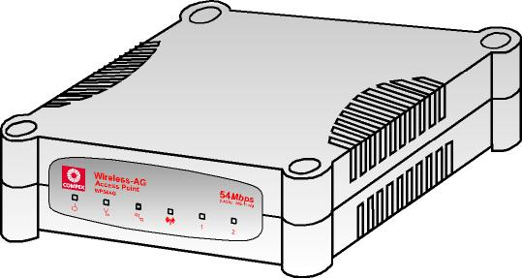 | 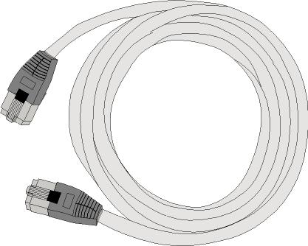
1 x Compex WPP54AG/WPMA54AG | 1 x RJ45 rovný ethernetový kabel
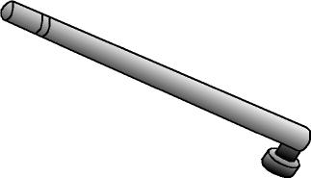 | 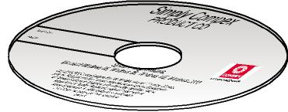
1 x anténa | 1 x instalační CD
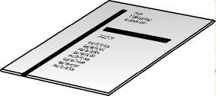

1 x návod k použití

Pojďme na to – nastavení hardwaru

Compex WPP54AG/WPMA54AG může být napájen použitím standardního PoE Injectoru. Ten dodává operační napájení do bezdrátového AP přes ethernetový kabel. Instalační proces je popsán níže.

  Připojte vnější anténu do SMA konektoru Compexu WPP54AG/WPMA54AG. | 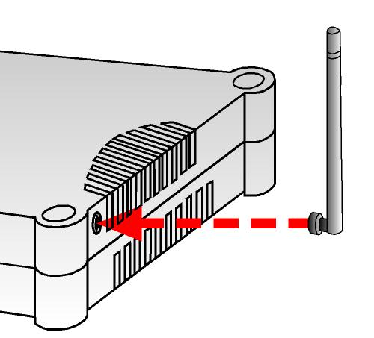

Použijte RJ45 ethernetový kabel – jednen konec zapojte do ethernetové zástrčky Injectoru a druhý konec do jednoho z LAN portů Compexu WPP54AG/WPMA54AG.

Varování:
V případě, že je jeden port používán k PoE, druhý port nesmí bý spojen s jiným síťovým zařízením.

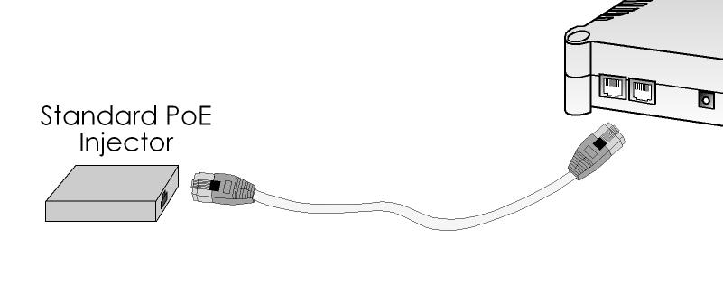

Maximální délka RJ45 kabelu kategorie 5 je 100 metrů.



Dále spojte RJ45 ethernetový kabel, který je připojen ke standardnímu PoE Injectoru, s ethernetovým síťovým adaptérem vašeho počítače.

Jakmile jste dokončili konfiguraci vašeho WPP54AG/WPMA54AG, můžete připojit RJ45 ethernetový kabel PoE Injectoru k síťovému zařízení, jako např. ke switchi nebo hubu.

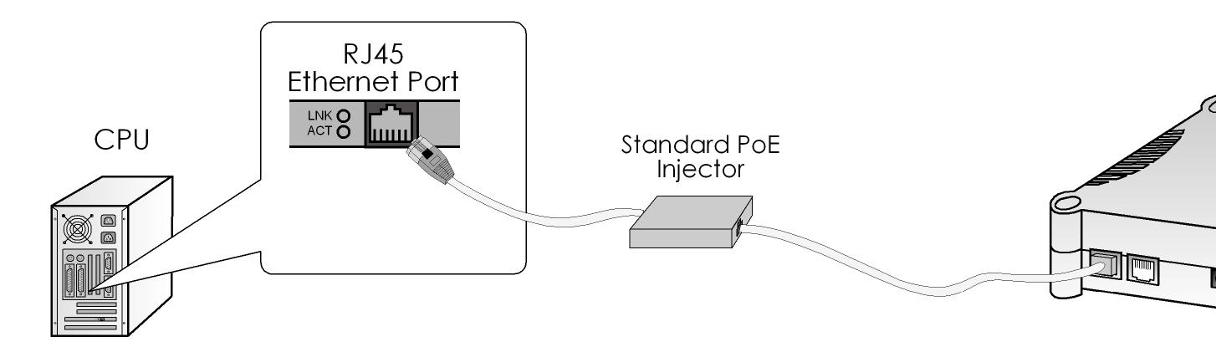
PC


Připojte napájecí adaptér dodávaný v standardním PoE kitu do hlavního zdroje elektřiny a elektrickou zástrčku do zásuvky na injektoru.

Poznámka:
Napětí a proud v Compexu WPP54AG/WPMA54AG napájecím adaptéru a v standardním PoE kit napájecím adaptéru jsou různé. Nezamněňujte napájecí adaptéry.

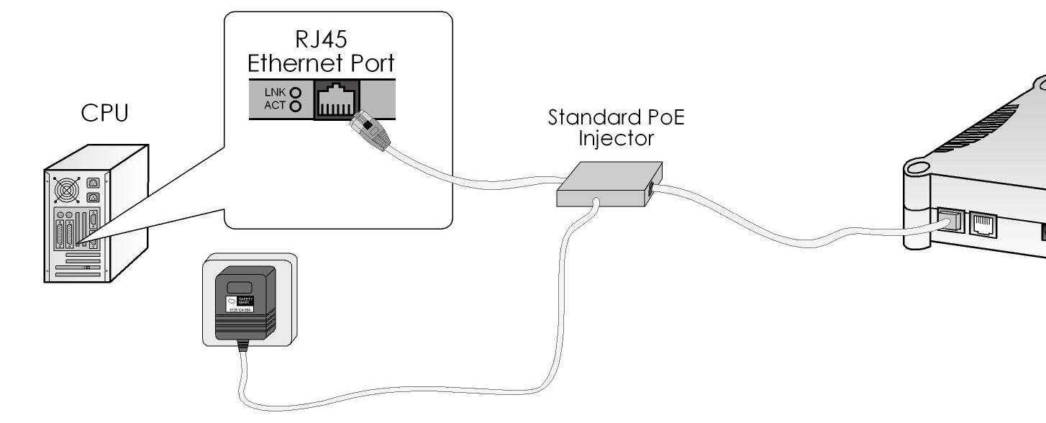
PC


Nyní zapněte adaptér. Všimněte si, že Power a Port 2 (viz. obrázková ilustrace) LED se rozsvítila. To je známkou toho, že WPP54AG/WPMA54AG je napájen elektřinou přes PoE Injector a že spojení mezi Compexem WPP54AG/WPMA54AG a vaším počítačem bylo úspěšné.

Přístup na webové rozhraní

Existují dvě metody přístupu na webové rozhraní u Compexu WPP54AG/WPMA54AG:
- Pomocí Compex Utility – uConfig
Můžete se dostat na webové rozhraní přímo, bez nutnosti změny IP adresy vašeho počítače.

- Pomocí vašeho webového browseru
Prvně, budete muset zapsat IP adresu do vašeho počítace, např. 192.168.168.xxx, kde x může být jakákoli hodnota od 2 do 254, aby byla ve stejné podsíti jako Compex WPP54AG/WPMA54AG. Následně zadejte IP adresu Compexu WPP54AG/WPMA54AG do adresové kolonky Internet Explorer a zmáčkněte Enter.

Přístup na webové rozhraní pomocí uConfig
Compex vyvinul výkonou uConfig utility, která umožňuje bezproblémový přístup na stránku webové konfigurace.

Vložte přiložené CD do CD-ROM mechaniky.

Ze sekce Utilities vyberte možnost nainstalovat uConfig na váš hard disk.

Když je tato pomůcka nainstalována, klikněte dvakrát na ikonku uConfig. Objeví se následující tabulka, klikněte na tlačítko Yes a program bude pokračovat.

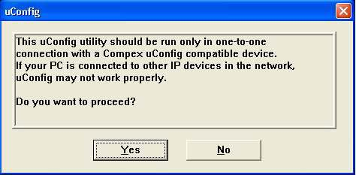

Vyberte NetPassage WPP54AG/WPMA54AG v sekci Compex Products List a klikněte na tlačítko Open Web. K tomu, aby se vám znovu zobrazil seznam dosažitelných zařízení, klikněte na tlačítko Refresh.

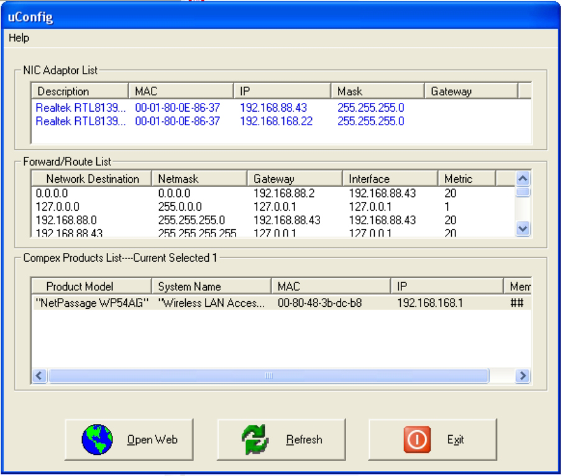

Tato tabulka vás vyzve, abyste neukončovali program uConfig pokud probíhá připojování na webové rozhraní, jinak se připojení k vašemu zařízení nepovede. Klikněte na tlačítko OK a program bude pokračovat.

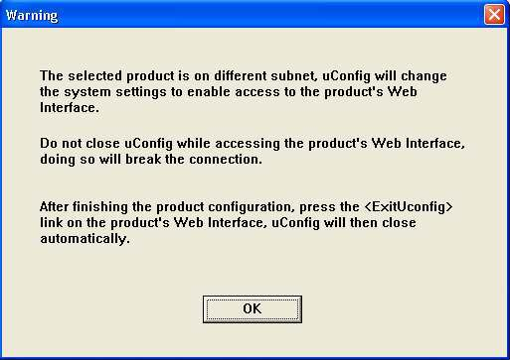

Na ověřovací stránce klikněte na tlačítko LOGIN! a vstoupíte na hlavní konfigurační stránku. Přednastavené heslo je “password”.

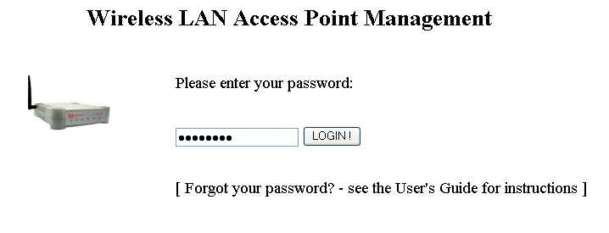

Dostanete se na domovskou stránku webového rozhraní Compexu WPP54AG/WPMA54AG.

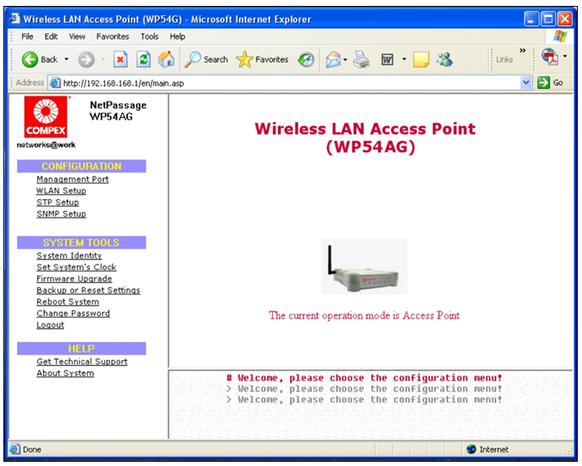

Poznámka:
Instrukce jak konfigurovat Compex WPP54AG/WPMA54AG pro bezdrátový přístup najdete v Uživatelském manálu.

Manulní přístup na webové rozhraní
Pokud se chcete dostat na webové rozhraní manuálně, je zapotřebí konfigurovat TCP/IP vašeho počítače. Instrukce naleznete v Uživatelském manuálu na přiloženém CD.

Pokud jste zapomněli IP adresu vašeho access pointu, nemějte strach! Compex vytvořil další pomocný program NpFind, který vám pomůže ověřit IP adresu vašeho produktu Compex. Tuto pomůcku můžete také najít na přiloženém CD.

Po spuštění přiloženého CD, klikněte na možnost Utilities a vyberte program NpFind.

Jakmile se Compex WPP54AG/WPMA54AG jednou připojí k vašemu počítači, program automaticky objeví zařízení a zobrazí jeho IP adresu.

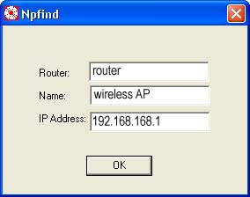

Otevřete internetový prohlížeč, zadejte http://192.168.168.1 do adresové kolonky a stiskněte na klávesnici Enter. | 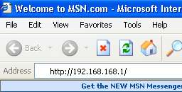
Tím se dostanete na domovskou stránku webového rozhraní Compexu WPP54AG/WPMA54AG.

Poznámka:
Instrukce jak konfigurovat Compex WPP54AG/WPMA54AG pro bezdrátový přístup najdete v Uživatelském manálu.

Vzhled panelu a popisky

Pohled na Compex WPP54AG/WPMA54AG zepředu

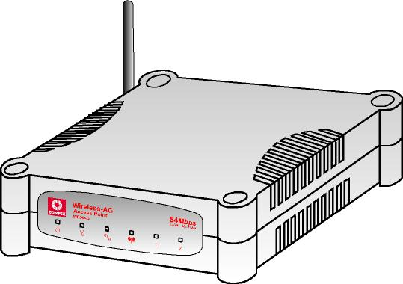
1
2
3 4 5

 | Název | Popis
1 | LED  (napájení) | Svítící modrá | Zařízení je napájeno.
1 |  | Zhasnuto | Zařízení není napájeno.
2 | LED  (diagnostická) | Blikající zelená | Světlo zhasne, jakmile diagnostická fáze skončí.
3 |  LED  (WAN Link/Act) | Svítící zelená | WAN připojení je umožněno.
3 |  | Blikající zelená | Přenos dat ve WAN připojení.
4 |  LED  (WLAN Link/Act LED) | Svítící zelená | Alespoň jeden bezdrátově připojený klient je přítomen.
4 |  | Blikající zelená | V bezdrátové síti je zaznamenána aktivita.
 | Název | Popis
5 | LED  (Ethernetový Port 1 & 2 LEDs) | Svítící zelená | Ethernetové spojení je navázáno.
5 |  | Blikající zelená | V síti je zaznamenána aktivita..
5 |  | Zhasnuto | Bez síťového spojení.

Pohled na WPP54AG/WPMA54AG zezadu

6

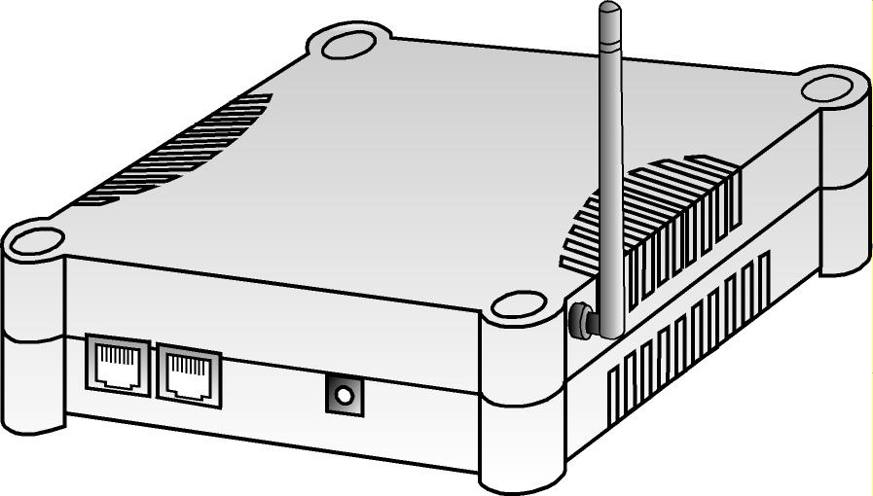
10
7 8 9

 | Název | Popis
6 | Vnější anténa | 2dBi SMA anténa
7 | Ethernetový Port 2 | Ethernetový LAN Port (RJ45)
8 | Ethernetový Port 1 | Ethernetový LAN Port (RJ45)
9 | Napájecí konektor | Nepoužívá se !!!
10 | Zpětný SMA konektor | Připojte k vnější SMA anténě.

Pohled na Compex WPP54AG/WPMA54AG zespoda

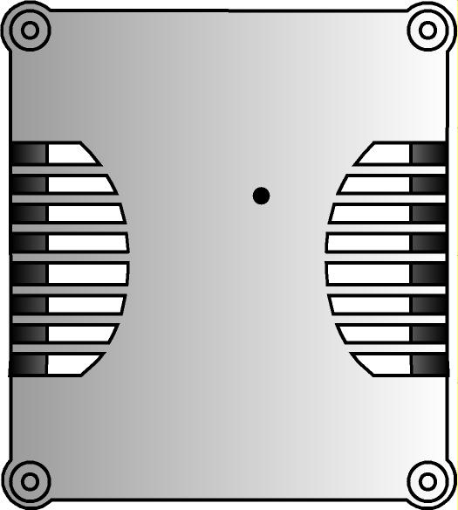
11

 | Název | Popis
11 | Tlačítko Reset | Pro restartování stiskněte jednou.  Pro reset hesla stiskněte a držte tlačítko 5 sekund. Předtím, než pustíte tlačítko, začne světélko DIAG LED blikat rychlostí příbližně 5 bliknutí za sekundu.  Pro obnovení původní nastavení z výroby, stiskněte a držte tlačítko po dobu delší než 10 sekund. Předtím, než pustíte tlačítko, začne světélko DIAG LED blikat pomaleji, přibližně 10 bliknutí za sekundu.

Technické specifikace

Bezpečnostní a elektromagnetická kompatibilita | - FCC část 15 odstavec B a odstavec C [pro bezdrátový modul]  - EN 300 328-2 [pro bezdrátový modul]  - EMC CE EN 301 489 (EN300 826) [pro bezdrátový modul]  - EN 55022 (CISPR 22)/EN 55024 Třída B  - EN 61000-3-2  - EN61000-3-3  - CE EN 60950
Standardy | - IEEE 802.11a  - IEEE 802.11b  - IEEE 802.11g
Možnosti | - Síťové rychlosti se dynamicky mění mezi 1,2, 5.5, 11, 12, 18, 24, 36, 48, 54 Mbps  - Uvnitř: 20 m (54 Mbps)  - Venku: 80 m (54 Mbps)
Frekvenční rozsah  IEEE 802.11b:  IEEE 802.11g:  IEEE 802.11a: | 2.4 ~ 2.4835 GHz  2.4 ~ 2.497 GHz  5.15 ~ 5.35 GHz (Spojené státy a Kanada)  5.15 ~ 5.25 GHz (Japonsko)  5.15 ~ 5.35 GHz & 5.15 ~ 5.35 GHz (Evropa)
Bezdrátové operační módy | - Access Point  - Access Point Client  - Point to Point  - Point to Multiple Point  - Gateway  - Wireless Routing Client
Bezpečnost | - 64 - bit / 128 - bit WEP  - WPA-EAP, WPA-PSK, WPA2-EAP, WPA2-PSK  - Pseudo Virtual LAN  - Indikátor VLAN  - IEEE 802.1x – TLS, TTLS, PEAP, EAP-SIM  - Filtrování bezdrátových MAC adres
Síťové rozhraní | 2 Ethernetové porty 10/100 Mbps auto-negotiation (RJ45)
Modulační techniky | OFDM (BPSK, QPSK, 16-QAM, 64-QAM), DSSS (BPSK, QPSK, CCK)
Output Power  IEEE 802.11b:  IEEE 802.11g:  IEEE 802.11a: | 20 dBm  19 dBm  17 dBm
Operační kanály | - 11 kanálů: Spojené státy a Kanada  - 13 kanálů: Evropa  - 14 kanálů: Japonsko
Speciální bezdrátové vlastnosti | - Bezdrátový distribuční systém (WDS)  - Nastavení parametru na dálku  - Bezdrátový Pseudo VLAN  - Per user  - Per group  - Indikátor VLAN  - Nastaviteln kontrola síly přenosu (po 1dB)
Anténa | Oddělitelná 2dBi anténa s SMA konektorem
Management | - HTTP Webový Management  - SNMP  - SNMP v1 (RFC1157)  - SNMP v2 (RFC1213)
Zabudovaný DHCP Server | Ano
DHCP rezervace | Na MAC adresu
Zálohování a obnovení konfigurace | Ano
Programový Upgrade | Ano
Požadavky na napájení | 802.3af Standardní PoE

Požadavky na prostředí  Operační teplota:  Teplota při skladování:  Operační vlhkost: | 0ºC až 70ºC  -15ºC až 70ºC  5% až 95% RH  Vlhkost (RH – Relativní vlhkost):
Fyzické rozměry | 145mm x 132mm x 41mm (H x W x D)

Odkazy na další informace

Pokud chcete znát více informací o konfiguraci WPP54AG/WPMA54AG, prosím obraťte se na Uživatelský manuál dostupný na přiloženém CD.

Tento dokument může být ztracen, pro tento případ je jeho poslední verze v anglické podobě dostupná na: http://www.compex.com.sg a v české podobě na http://www.cpx.cz

Odvolání: Compex, Inc. poskytuje tento manuál bez jakékoliv záruky, a není tedy možné se na něj odvolávat. Compex, Inc. si vymezuje možnost provedení změn a/nebo vylepšení produktu a/nebo jeho norem popsaných v tomto manuálu bez předchozího oznámení. Compex, Inc. nebude zodpovědný za žádné technické nepřesnosti nebo typografické chyby v tomto manuálu. Změny jsou průběžně uváděny v informační příloze a budou začleněny do novější verze manuálu. Obsažené informace se mění bez předešlého oznámení.
POWER
Informace o obchodních značkách: Compex®, ReadyLINK® a MicroHub® jsou registrované obchodní značky firmy Compex, Inc. Microsoft Windows a logo Windows jsou obchodními značkami firmy Microsoft Corp. NetWare je registrovanou obchodní značkou firmy Novell Inc. Všechny další značky a názvy produktů jsou obchodními značkami nebo registrovanými obchodními značkami příslušných vlastníků.
Poznámka: Autorská práva© 2005 by Compex, Inc. Všechna práva vyhrazena. Reprodukce, úprava nebo překlad bez předchozího povolení je zakázáno. Možné je to akorát v případech, které uvádí autorský zákon.
Revize manuálu: Ann
Číslo manuálu: M-0525-V1.1C Verze 1.1CZ, Únor 2006

FCC POZNÁMKA :Toto zařízení bylo testováno a vyrobeno společností s vymezením pro třídu B digitálních zařízení ve shodě s částí 15 FCC směrnic. Tato vymezení jsou navržena pro poskytování dostupné ochrany proti škodlivým vlivům při montáži v obytných zónách. Toto zařízení generuje, užívá a může vyzařovat energii rádiových vln a pokud nebude instalováno a užíváno v souladu s instrukcemi, může mít škodlivý vliv na rádiokomunikaci. Není zde však zaručeno, že se tyto vlivy nevyskytnou při jednotlivých instalacích. Pokud bude toto zařízení příčinou rušení rádiových nebo televizních signálů, je třeba zkusit odstranit rušení jedním z následujících způsobů:

 | Přeorientovat nebo přemístit přijímací anténu.  Zapojit počítač do jiné zástrčky než na stávajícím místě . |  |  |  | Zvětšit vzdálenost mezi počítačem a přijímačem.  Konsultovat problém s dealerem nebo zkušeným ráidiovým či televizním technikem .
Varování: Jakékoliv neautorizované změny v zařízení mohou zrušit záruky a správnou funkčnost zařízení.
FCC Sdělění o shodě: Toto zařízení vyhovuje části 15 FCC směrnic. Provoz musí splňovat dvě následující podmínky:
(1)  (2) |  |  | Toto zařízení by nemělo být příčinou rušení  Toto zařízení musí respektovat jakékoliv vlivy přijaté, včetně vlivů, které mohou být příčinou nežádoucí operace
Produkty obsahující rádiový vysílač jsou označeny FCC ID a mohou také nést FCC logo.

Varování: Vystavení záření radiofrekvence.
Pro vyhovění požadavkům FCC RF je nutné splnit tyto zásady instalace antény a ovládání zařízení:
To comply with the FCC RF exposure compliance requirements, the following antenna installation and device operating configurations must be satisfied:
a.  b. |  | Pro konfiguraci používající integrovanou anténu, musí být vzdálenost mezi anténou a lidským tělem (včetně rukou, zápěstí, chodidel a kotníků) nejméně 2,5cm (1 palec).  Pro konfiguraci používající externí anténu, musí být vzdálenost mezi anténou a lidským tělem (včetně rukou, zápěstí, chodidel a kotníků) nejméně 20cm (8 palců).
Vysílač by neměl být spojen s jinými vysílači či anténami.
USTANOVENÍ ICES 003
Tato třída B digitálních přístrojů vyhovuje kanadské normě ICES-003
PROHLÁŠENÍ O SHODĚ: Compex, Inc. prohlašuje následující:
Název produktu: Compex Wireless-AG 54Mbps XRTM Access Point
Číslo modelu: WPP54AG/WPMA54AG se řídí následujícími standardy produkutu:
Toto zařízení vyhovuje směrnici elektrmaagnetické kompatibility (89/336/EEC), která byla vydaná komisí Evropského společenství. Dodržení této směrnice znamená přizpůsobit se následujícím evropským normám (v závorkách jsou ekvivalentní mezinárodní normy)
Elektromagnetické vlivy (přenos a záření): EN 55022 (CISPR 22)
Elektromagnetická odolnost: EN 55024 (IEC61000-4-2,3,4,5,6,8,11)
Směrnice nízkého napětí: EN 60 950: 1992+A1: 1993+A2: 1993+A3: 1995+A4: 1996+A11:1997.
Tento produkt je ve shodě s následujícími regionálními normami: FCC třída B : zastupující FCC část 15 směrnici; CE certifikát : zastupující EC směrnici.
PROHLÁŠENÍ O SHODĚ: Compex, Inc. prohlašuje následující:
Bezdrátová karta v tomto produktu je ve shodě se směrnicí R&TTE (1999/5/EC), která byla vydaná komisí Evropského společenstvím. Dodržení této směrnice znamená přizpůsobit se následujícímu:
EMC normy: FCC: 47 CFR část 15, odstaves B, 47 CFR část 15, odstavec C (sekce 15.247); CE: EN 300 328-2, EN 300 826 (EN 301 489-17)
Tento produkt je ve shodě s následujícími regionálními normami: FCC třída B : zastupující FCC část 15 směrnici; CE certifikát : zastupující EC směrnici.
Název výrobce: Compex, Inc.
Adresa: 840 Columbia Street, Suite B
Brea, CA 92821, USA

ZÁRUČNÍ LIST  Registrace přes interne na http://www.cpx.com or http://www.compex.com.sg |  |  |  | [M-0088-V2.4C]
K aktivaci záruky, prosím vyplňte tento list a vraťte Compexu do devadesáti dní ode dne nákupu..
E-mailem můžete poslat záruční list na adresu support@cpx.cz
Produkt: | Datum nákupu: | Model: |  | Číslo série:
Jméno: |  |  | E-mail:
Společnost:
Adresa:
PSČ: |  |  | Stát:
Tel: ( )

Poznámka:
K nákupu v U.S.A. a Kanadě pošlete fax Compexu, Inc. na číslo
(714) 482 0332

K nákupu mimo U.S.A. a Kanadu pošlete fax Compexu Systems Pte Ltd na číslo (65) 6280-9947

Číslo manuálu:
M-0525-V1.1C
Verze 1.1CZ
Únor 2006



